Федеральное государственное бюджетное образовательное учреждение

Высшего образования Уфимский университет науки и технологий

Уфимский авиационный техникум

|  |  |  |
| --- | --- | --- |
| СОГЛАСОВАНО  Техник-Программист,  ООО «SOM»  ________Ермак С. А.  «___» _______ 2024г. |  | УТВЕРЖДАЮ  Ректор,  ФГБОУ ВО УУНИТ  ________ Захаров В. П.  «___» _______ 2024г. |

Пояснительная записка к эскизному проекту «Организация деятельности библиотеки»

на 27 (двадцати семи) листах

|  |  |  |
| --- | --- | --- |
|  |  | Разработал:  Студент, группа ИСП-3121  Ахмерова М.А. |

Уфа, 2024г.

Содержание

1. Общие положения. 3

2. Основные технические решения. 7

3. Мероприятия по подготовке объекта автоматизации к вводу системы в действие. 24

# Общие положения.

* 1. Наименование системы.
     1. Полное наименование системы.

Полное наименование: программный модуль «Организация деятельности библиотеки».

* + 1. Краткое наименование системы.

Краткое наименование: ПМ «ОДБ».

* 1. Основания для проведения работ.

Основанием для проведения работ является договор №905624.

Дата заключения договора: 07.02.24.

Договор заключен между Заказчиком и Разработчиком.

* 1. Наименование организаций – Заказчика и Разработчика.
     1. Заказчик.

Полное наименование заказчика: Федеральное государственное бюджетное образовательное учреждение высшего образования «Уфимский университет науки и технологий».

Сокращённое название: ФГБОУ ВО «УУНИТ».

Юридический и почтовый адрес: 450076, Российская Федерация, Республика Башкортостан, г. Уфа, ул. Заки Валиди, д. 32.

Контактный телефон: +7 (347) 272-63-70.

* + 1. Разработчик.

Полное наименование разработчика: Общество с ограниченной ответственностью «Solutions Oriented Mindset».

Краткое наименование: ООО «SOM».

Юридический и почтовый адрес: 450095, Российская Федерация, Республика Башкортостан, г. Уфа, ул. Правды, д. 15.

Контактный телефон: 8 (960) 398-98-31.

* 1. Цели, назначение и область использования системы.

Целью использования ПМ является автоматизация процессов управления ресурсами библиотеки, что включает в себя учёт книг, журналов и других материалов, а также обслуживание читателей и управление библиотечными процессами.

Назначения использования ПМ:

* Учёт фонда – модуль позволяет вести детализированный учёт всех библиотечных материалов, включая книги, журналы, электронные ресурсы и архивные документы.
* Каталогизация – обеспечивает классификацию и систематизацию материалов по различным критериям, что упрощает поиск и выбор ресурсов для читателей и сотрудников.
* Циркуляция материалов – модуль управляет процессами выдачи и возврата материалов, отслеживает сроки пользования.
* Читательский сервис – предоставляет инструменты для регистрации читателей, ведения их истории обращений и предпочтений, а также для общения с читателями, включая уведомления о сроках возврата и новых поступлениях.
* Аналитика и отчётность – собирает данные о деятельности библиотеки для анализа и составления отчётов, что помогает в планировании и оптимизации работы.

Областью использования ПМ является учебная библиотека ФГБОУ ВО УУНИТ.

* 1. Нормативные ссылки.

При эскизном проектировании использовались следующие нормативно-технические документы:

* Федеральный закон "Об информации, информационных технологиях и о защите информации" от 27.07.2006 N 149-ФЗ.
* Трудовой договор между разработчиком и заказчиком ПМ.
* ГОСТ 19.102-77 – ЕСПД. Стадии разработки.
* ГОСТ 24.601-86 – Единая система стандартов автоматизированных систем управления. Автоматизированные системы. Стадии создания.
* ГОСТ 19.404-79 – Пояснительная записка. Требования к содержанию и оформлению.
  1. Очередность создания системы.

Очередность создания ПМ следующая:

* Согласование общей функциональной и технической архитектур. Срок – до 10 дней.
* Разработка логической модели данных. Срок – до 30 дней.
* Выбор программного обеспечения и технической инфраструктуры. Срок –до 10 дней.
* Разработка предварительного регламента взаимодействия информационных систем. Срок – до 20 дней.
* Описать процессы извлечения данных, алгоритмов трансформации, загрузки и агрегации данных. Срок – до 10 дней.
* Описать интерфейсы ввода и предоставления данных. Срок – до 5 дней.
* Разработка рабочей документации на ПМ и на его части. Срок – до 40 дней.
* Развертывание экземпляров БД. Создание необходимых объектов БД. Срок – до 12 дней.
* Разработка процессов ETL и процессов обеспечения качества данных. Выставление расписание запуска процессов. Срок – до 12 дней.
* Реализация дополнительных приложений. Срок – до 12 дней.
* Реализация витрины данных и отчетности. Срок – до 12 дней.
* Настройка профилей пользователей и прав доступа. Срок – до 12 дней.
* Испытания ПМ – проверка работоспособности ПМ, выявление и устранение ошибок. Срок – до 10 дней.
* Обучение персонала – подготовка сотрудников библиотеки к работе с новым ПМ. Срок – до 10 дней.
* Комплектация ПМ поставляемыми изделиями (настройка активного сетевого оборудования, настройка аппаратно-технической части: установка и настройка серверов, подключение к сетевому активному оборудованию, настройка сетевых параметров). Срок – до 20 дней.
* Внедрение системы. Срок – до 30 дней.
* Поддержка и сопровождение ПМ – исправление возникающих ошибок, обновление программного обеспечения. Срок – бессрочно.
* Сбор обратной связи и доработка ПМ – анализ отзывов пользователей и внесение изменений для улучшения функциональности и удобства использования. Срок – бессрочно.

# Основные технические решения.

* 1. Решения по структуре системы, подсистем, средствам и способам связи для информационного обмена между компонентами системы.
     1. Логическая и компонентная архитектура системы.

Перечень программных компонентов ПМ:

* СУБД SQL Server Management Studio 2019.
* Подсистема каталогизации.
* Подсистема автоматизации выдачи книг.
* Подсистема учета читателей.
* Подсистема авторизации читателей и работников библиотеки.

Логическая и компонентная архитектура ПМ составлена в соответствии с рисунком 1.

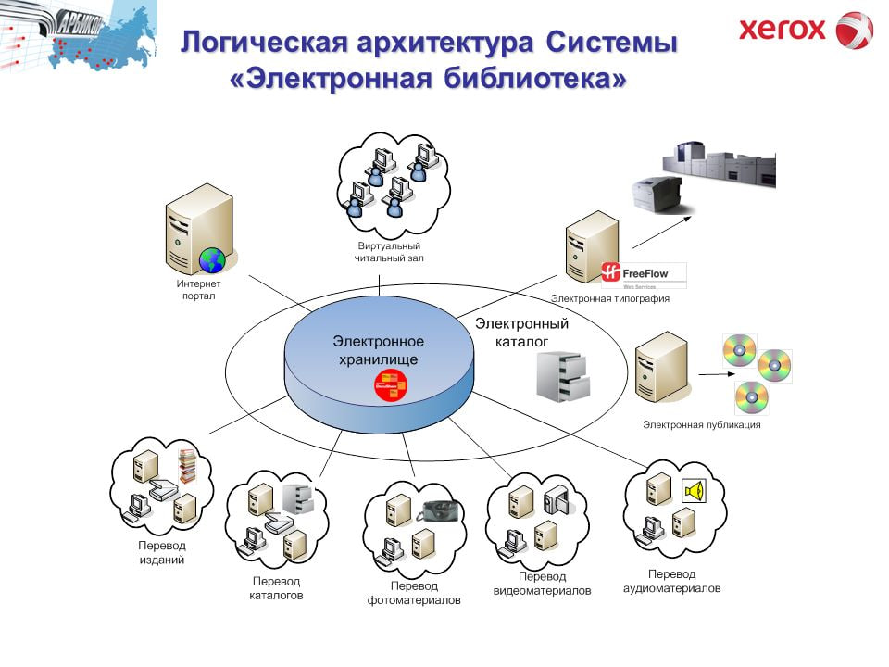

Рисунок 1 – Логическая и компонентная архитектура ПМ

В схеме логической и компонентной архитектуры ПМ описываются назначение и взаимосвязи готовых (закупаемых) и вновь разрабатываемых программных компонентов ПМ. Таким образом, логическая и компонентная архитектура ПМ «ОДБ» представляет собой детальное описание всех аспектов ПО, необходимого для управления библиотекой.

* + 1. Функциональная структура системы.

Функциональная структура системы составлена в соответствии с рисунком 2.

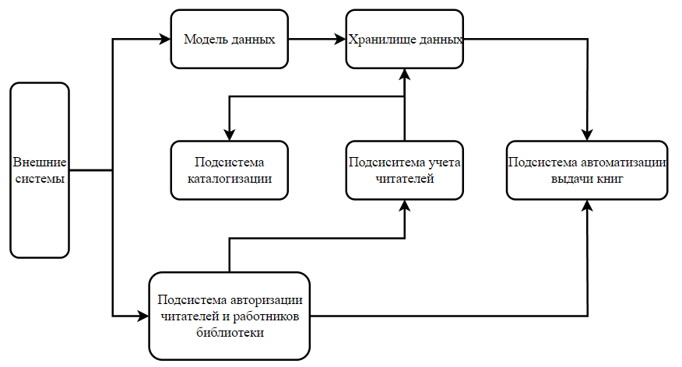

Рисунок 2 – Функциональная структура ПМ

Описание подсистем ПМ:

* Подсистема каталогизации предназначена для организации и управления библиотечным каталогом. Основные характеристики включают в себя структурирование и классификацию информации о библиотечных ресурсах.
* Подсистема автоматизации выдачи книг предназначена для учета посетителей библиотеки, контроля выдачи и возврата книг. Основные характеристики включают в себя требования к безопасности данных и контролю доступа.
* Подсистема учета читателей предназначена для регистрации читателей, учета информации о них и контроля задолженностей.
* Подсистема авторизации читателей и работников библиотеки предназначена для авторизации пользователей ПМ.

Описание связей между подсистемами:

* Подсистема каталогизации получает данные из хранилища данных (БД).
* Подсистема учета читателей получает данные из подсистемы авторизации и заносит данные об их активности в библиотеке в БД.
* Подсистема автоматизации выдачи книг получает информацию о читателях из подсистемы авторизации и из хранилища данных.
* Подсистема авторизации получает данные от регистрируемых пользователей (логин и пароль).

Связи «Подсистема-Пользователь» приведены в таблице 1.

Таблица 1. Связи «Подсистема-Пользователь»

|  |  |
| --- | --- |
| Подсистема | Пользователь |
| Подсистема каталогизации | администратор/пользователь |
| Подсистема учета читателей | администратор |
| Подсистема автоматизации выдачи книг | администратор |
| Подсистема авторизации | Пользователь (читатель/администратор) |

Таким образом, в таблице описаны действия, которые можно выполнять с различными подсистемами ПМ.

* 1. Решения по взаимосвязям АС со смежными системами, обеспечению ее совместимости.

В таблице 2 приведены смежные системы, которые могут использоваться для работы ПМ и решения по взаимосвязям их с ПМ.

Таблица 2. Смежные системы и способы взаимодействия

|  |  |
| --- | --- |
| Наименование смежной системы | Предпочтительный способ взаимодействия |
| Система управления электронными ресурсами (Electronic Resource Management System, ERMS) | Импорт данных об электронных ресурсах из ERMS и предоставление доступа к ним через интерфейс библиотеки. |

Продолжение таблицы 2

|  |  |
| --- | --- |
| Система управления цифровыми архивами (Digital Archive Management System) | Использование системы для хранения и предоставления доступа к цифровым ресурсам, таким как сканированные книги или архивные документы. |
| Система управления межбиблиотечными займами (Interlibrary Loan Management System) | Запрос и получение материалов из других библиотек, которых нет в собственном фонде библиотеки. |

Общая схема взаимодействия ПМ «ОДБ» и смежных систем приведена в соответствии с рисунком 3.

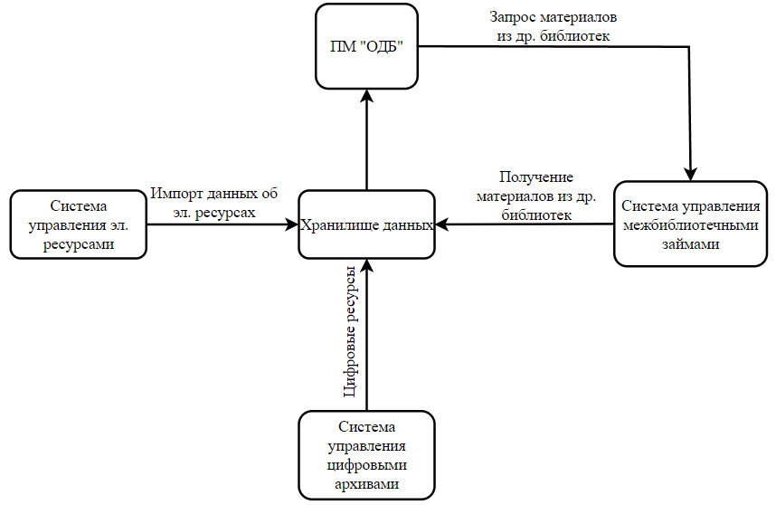

Рисунок 3 – общая схема взаимодействия ПМ «ОДБ» и смежных систем

Таким образом библиотека сможет расширить свой фонд и использовать цифровые копии книг вместо физических для удобства обучения студентов.

Для осуществления интеграции ПМ со смежными системами необходимо обеспечить совместимость на всех уровнях модели OSI, а также согласовать протоколы обмена данными, форматы сообщений и методы аутентификации и авторизации.

Для использования системы библиотечных займов библиотеке понадобится подписать договоры с другими библиотеками об обмене книгами.

* 1. Решения по режимам функционирования, диагностированию работы системы.

ПМ должен обладать следующими режимами функционирования:

* Режим работы в реальном времени для оперативного обслуживания посетителей библиотеки.
* Режим обработки пакетов данных для выполнения задач пакетной обработки, таких как формирование отчетов или экспорта/импорта данных.

Режим работы в реальном времени предполагает работу ПМ в рабочие часы библиотеки, а режим обработки пакетов данных будет активен вне рабочего времени библиотеки во избежание перегрузки системы.

Подсистемы ПМ будут диагностироваться средством ETL Administrator, а его БД – с помощью DB Manager.

* 1. Решения по персоналу и режимам его работы.

В таблице 3 указаны роли пользователей и администраторов ПМ.

Таблица 3. Роли пользователей и администраторов ПМ

|  |  |
| --- | --- |
| Роль | Подразделение |
| Конечный пользователь (читатель) | ФГБОУ ВО УУНИТ |
| Администратор ПМ | ФГБОУ ВО УУНИТ |

В соответствии с требованиями численности персонала, приведенными в Техническом Задании, минимальное количество персонала определяется исходя из нагрузки на библиотеку и объема работы. Персонал библиотеки должен иметь среднее или высшее образование в сфере библиотечного дела и базовые навыки использования ПК, а также персонал должен изучить руководство к эксплуатации ПМ.

* 1. Сведения об обеспечении заданных в техническом задании потребительских характеристик системы, определяющих ее качество.

Требования к ПМ, указанные в ТЗ и их решения указаны в таблице 4.

Таблица 4. Трассировка требований, заданных в техническом задании, и описанные проектные решения

|  |  |
| --- | --- |
| Требование | Метод реализации |
| Взаимодействие со смежными системами | Импорт данных об электронных ресурсах из ERMS и предоставление доступа к ним через интерфейс библиотеки.  Использование системы для хранения и предоставления доступа к цифровым ресурсам, таким как сканированные книги или архивные документы.  Запрос и получение материалов из других библиотек, которых нет в собственном фонде библиотеки. |
| Требования к способам и средствам связи для информационного обмена между компонентами системы | использование программных интерфейсов (API). Они необходимы для информационного обмена между различными подпрограммами ПМ. Так же необходимо наличие телефонной связи |
| Требования по диагностированию системы | Подсистемы ПМ будут диагностироваться средством ETL Administrator, а его БД – с помощью DB Manager |
| Требования к надежности | Высокой технологичностью разрабатываемых программных средств и организационного обеспечения, позволяющего восстанавливать несохраненную информацию при сбоях/авариях или при отказе работы операционной системы или другого ПО.  Выбором надежного и современного аппаратного оборудования.  Использованием источников бесперебойного питания.  Дублированием носителей информации.  Высоким уровнем квалификации и организации работы обслуживающего персонала.  Все подсистемы ПМ должны быть отлажены и протестированы.  Возможностью замены аппаратных средств в случае отказа работы или различных сбоев. |

Продолжение таблицы 4

|  |  |
| --- | --- |
| Требования к надежности технических средств и программного обеспечения | Обеспечение сервера стабильным аппаратным обеспечением.  Возможность горячей заметы аппаратных компонентов. |
| Требования безопасности | Обеспечение конфиденциальности пользовательской информации и защита от несанкционированного доступа к системе.  Возможность установки различных уровней доступа для разных пользователей системы.  Изоляция ПМ от сторонних программ, взаимодействие которых с ПМ не предусмотрено и не рассматривалось для обмена данными. |

Требования к функциям, выполняемым подсистемами ПМ и методы их реализации указаны в таблице 5.

Таблица 5. Требования к функциям, выполняемым подсистемами ПМ

|  |  |  |
| --- | --- | --- |
| Подсистема | Функция | Методы реализации |
| Подсистема каталогизации | Организация и управление библиотечным каталогом. | * Метод добавления новых книг в каталог. * Метод удаления книг из каталога. * Метод поиска книг по различным параметрам. |
| Структурирование и классификацию информации о библиотечных ресурсах. | * Метод добавления категорий и тегов к книгам. * Метод классификации книг по жанрам, авторам и другим критериям. * Метод фильтрации книг по заданным критериям. |
| Подсистема учета читателей | Учет контроля читателей и задолженностей. | * Метод учета выданных книг для каждого читателя. * Метод отслеживания задолженностей читателей. |
| Подсистема автоматизации выдачи книг | Учет посетителей библиотеки. | * Метод учета посещений библиотеки. |

Продолжение таблицы 5

|  |  |  |
| --- | --- | --- |
|  | Учет выдачи и возврата книг. | * Метод отметки выдачи книги читателю. * Метод отметки возврата книги. |
| Подсистема авторизации | Регистрация и авторизация читателей и сотрудников библиотеки. | * Метод авторизации пользователей (читателей и сотрудников). |

Таким образом, с помощью методов, созданных в подсистемах, будут обеспечены заданные в Техническом Задании требования к функциям, выполняемым подсистемами.

* 1. Состав функций, комплексов, задач, реализуемых системой.
     1. Подсистема каталогизации.

Описание сценария организации и управления библиотечным каталогом показано в таблице 6.

Таблица 6. Сценарий организации и управления библиотечным каталогом

|  |  |
| --- | --- |
| Подзадача | Действие |
| Метод добавления новых книг в каталог. | * Библиотекарь вводит данные о новой книге в систему каталогизации. * Система проверяет наличие книги в каталоге, чтобы избежать дублирования. * Если книга новая, система позволяет ввести полную информацию: автора, название, издательство, год издания, ISBN и другие данные. * После проверки введенных данных библиотекарь подтверждает добавление книги в каталог. * Система регистрирует новую книгу и присваивает ей уникальный идентификатор в каталоге. |
| Метод удаления книг из каталога. | * Библиотекарь находит книгу в системе каталогизации, которую необходимо удалить. * Проверяется статус книги (не выдана ли она читателям). * Если книга доступна для удаления, библиотекарь инициирует процесс удаления из каталога. * Система удаляет все данные о книге и обновляет базу данных каталога. |

Продолжение таблицы 6

|  |  |
| --- | --- |
| Метод поиска книг по различным параметрам. | * Пользователь вводит ключевые слова для поиска в интерфейсе каталога (название, автор). * Система каталога обрабатывает запрос и ищет соответствия в базе данных. * Пользователю представляется список книг, соответствующих запросу. |

Описание сценария структурирования и классификации информации о библиотечных ресурсах приведено в таблице 7.

Таблица 7. Сценарий структурирования и классификации информации о библиотечных ресурсах

|  |  |
| --- | --- |
| Подзадача | Действие |
| Метод добавления категорий и тегов к книгам. | * Библиотекарь выбирает книгу в системе и переходит в режим редактирования. * В режиме редактирования библиотекарь добавляет книге новые категории и теги. * Система сохраняет внесенные изменения и обновляет информацию в каталоге. |
| Метод классификации книг по жанрам, авторам и другим критериям. | * Библиотекарь определяет критерии классификации для книги. * В системе каталогизации библиотекарь присваивает книге соответствующие жанры, авторов и другие критерии. * Система обновляет классификацию книги в каталоге. |
| Метод фильтрации книг по заданным критериям. | * Пользователь выбирает фильтры поиска в каталоге (например, жанр, автор, год издания). * Система применяет выбранные фильтры и отображает список книг, соответствующих критериям. |

В таблице были описаны сценарии методов подсистемы каталогизации, которые выполняют задачи, связанные с выдачей книг, их классификацией по различным категориям и фильтрацией по определенным критериям. Эти методы необходимы в ПМ для автоматизации библиотеки и упрощения труда библиотекарей.

* + 1. Подсистема учета читателей.

Описание сценария учета контроля читателей и задолженностей представлено в таблице 8.

Таблица 8. Сценарий учета контроля читателей и задолженностей

|  |  |
| --- | --- |
| Подзадача | Действие |
| Метод учета выданных книг для каждого читателя. | * Библиотекарь регистрирует выдачу книги, внося данные о читателе и книге в систему. * Система обновляет статус книги как "выдана" и фиксирует дату возврата. |
| Метод отслеживания задолженностей читателей. | * Система автоматически отслеживает сроки возврата книг. * При просрочке возврата система уведомляет библиотекаря и может отправлять напоминание читателю. |

В таблице описан сценарии методов, которые будут выполнять задачи, связанные с выдачей книг и отслеживание задолженностей читателей. Таким образом будет фиксироваться оборот книг внутри системы библиотеки.

* + 1. Подсистема автоматизации выдачи книг.

Описание сценария учета посетителей библиотеки представлено в таблице 9.

Таблица 9. Сценарий учета посетителей библиотеки

|  |  |
| --- | --- |
| Подзадача | Действие |
| Метод учета посещений библиотеки. | * При входе в библиотеку посетитель регистрируется в системе учета посещений. * Система фиксирует время и дату посещения для статистики и безопасности. |

Описание сценария учета выдачи и возврата книг описано в таблице 10.

Таблица 10. Сценарий учета выдачи и возврата книг

|  |  |
| --- | --- |
| Подзадача | Действие |
| Метод отметки выдачи книги читателю. | * Библиотекарь сканирует библиотечную карту читателя и штрих-код книги. * Система регистрирует выдачу и устанавливает срок возврата. |
| Метод отметки возврата книги. | * При возврате книги библиотекарь сканирует штрих-код книги. * Система отмечает возврат книги и обновляет статус читателя. |

В таблицах 9 и 10 были описаны сценарии работы методов, которые будут выполнять задачи по учету читателей библиотеки и выдачи/возврата книг. Это поможет автоматизировать работу библиотеки.

* + 1. Подсистема авторизации.

Сценарий регистрации и авторизации читателей и сотрудников библиотеки указано на таблице 11.

Таблица 11. Сценарий регистрации и авторизации читателей и сотрудников библиотеки

|  |  |
| --- | --- |
| Подзадача | Действие |
| Метод авторизации пользователей (читателей и сотрудников). | * Пользователь вводит свои учетные данные в систему авторизации. * Система проверяет права доступа и при успешной проверке предоставляет доступ к ресурсам библиотеки. |

В этой таблице описан сценарий метода авторизации пользователей, который необходим для регистрации новых сотрудников и читателей в ПМ и для входа в систему уже зарегистрированных пользователей. Метод должен проверять полученные пароль и логин пользователя.

* 1. Состав и размещение комплексов технических средств.

В соответствии с рисунком 4 представлена схема технических средств ПМ.

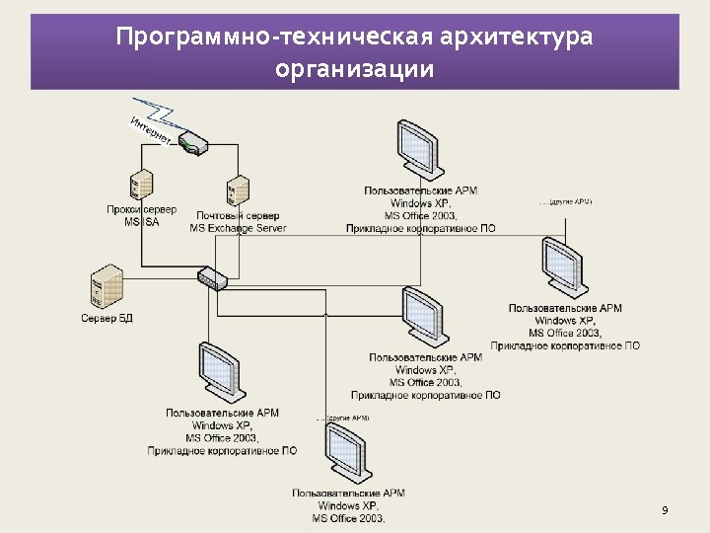

Рисунок 4 – Технические средства ПМ

Решения по разбивке дискового массива:

* Определение количества и размеров томов в соответствии с ожидаемым объемом данных и их ростом.
* Выбор уровня RAID в зависимости от требований к производительности и надежности.
* Планирование расширения дискового массива с учетом будущего увеличения объема данных.

Решения по резервному копированию:

* Выбор подсистемы резервного копирования.
* Определение типа копирования: холодное копирование для полных бэкапов, логическое копирование для копирования структуры данных, инкрементальное копирование для экономии пространства и времени, фиксируя только изменения с последнего копирования.
* Установление частоты копирования: ежедневное инкрементальное копирование и еженедельное полное копирование.
* Разработка стратегии архивирования, которая может включать регулярное перемещение старых копий в более дешевое хранилище и их индексацию для упрощения поиска.

Размещение зон разработки, тестирования и промышленной эксплуатации:

* Создание изолированных сред для разработки, тестирования и промышленной эксплуатации, для обеспечения стабильности и безопасности процессов.
* Внедрение мониторинга и систем управления конфигурацией для контроля состояния инфраструктуры в реальном времени.
  1. Решения по составу информации, объему, способам ее организации, видам машинных носителей, входным и выходным документам и сообщениям, последовательности обработки информации и другим компонентам.
     1. Описание информационной базы.

В таблице 12 описаны и проанализированы предметные области ПМ.

Таблица 12. перечень и описание предметных областей

|  |  |
| --- | --- |
| Предметная область | Описание |
| Книги | Хранит информацию о книгах в библиотеке, включая название, авторов, ISBN, издательство, год издания, жанр, количество страниц и текущее состояние (доступна, выдана, на реставрации и т.д.). |
| Читатели | Содержит данные о пользователях библиотеки, включая ФИО, контактные данные, историю выдачи книг, текущие задолженности и статус членства. |
| Выдача книг | Отражает транзакции по выдаче книг читателям, включая даты выдачи, сроки возврата и фактические даты возврата. |

Продолжение таблицы 12

|  |  |
| --- | --- |
| Возврат книг | Фиксирует информацию о возвращенных книгах, включая состояние книги после возврата и обработку задолженностей. |
| Категории и теги | Содержит данные о категориях и тегах, которые присваиваются книгам для упрощения поиска и классификации. |
| Сотрудники | Включает информацию о сотрудниках библиотеки, их должностях, отделах и ролях в системе. |
| История посещений | Фиксирует данные о посещениях библиотеки пользователями, включая дату и время посещения. |
| Резервные копии | Хранит информацию о резервных копиях баз данных, включая даты создания копий и их тип (полная, инкрементная). |
| Архивирование | Содержит данные об архивировании документов и информации, устаревших книг, исторических данных транзакций. |
| Авторизация | Управляет учетными записями пользователей, их правами доступа к различным функциям и разделам системы. |

В соответствии с рисунком 5 представлены отношения между сущностями внутри каждой предметной области.

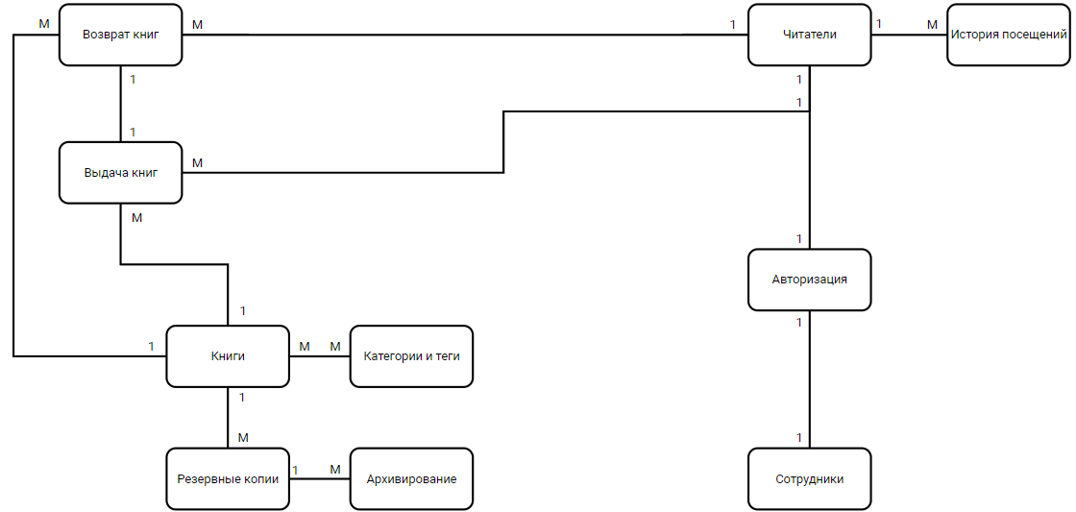

Рисунок 5 – отношения между сущностями предметных областей

В таблице 13 приведено наименование и описание каждой сущности предметной области модели данных.

Таблица 13. Описание каждой сущности предметной области модели данных

|  |  |
| --- | --- |
| Наименование сущности | Описание сущности |
| Книги | Содержит информацию о каждом экземпляре книги в библиотеке, включая название, автора, ISBN, издательство, год издания, жанр, количество страниц и статус. |

Продолжение таблицы 13

|  |  |
| --- | --- |
| Читатели | Хранит персональные данные пользователей библиотеки, такие как ФИО, контактные данные, историю выдачи и возврата книг, а также информацию о задолженностях и статусе членства. |
| Выдача книг | Отражает операции по выдаче книг читателям, содержит данные о дате выдачи, сроке возврата и идентификаторы связанных сущностей "Книга" и "Читатель". |
| Возврат книг | Фиксирует операции по возврату книг, включая дату возврата и состояние книги после возврата, а также обновляет информацию о задолженностях читателя. |
| Категории и теги | Классифицирует книги по определенным признакам, таким как жанр, тематика или целевая аудитория, позволяя упростить поиск и организацию фонда. |
| Сотрудники | Включает данные о персонале библиотеки, их должностях, ролях в системе и правах доступа к функционалу программного модуля. |
| История посещений | Записывает каждый факт посещения библиотеки читателем, позволяя анализировать активность пользователей и популярность библиотеки. |
| Резервная копия | Содержит информацию о созданных резервных копиях базы данных, включая дату создания и тип копии (полная, инкрементная, дифференциальная). |
| Архив | Хранит данные об архивированных материалах и документах, включая информацию о сроках хранения и условиях доступа к архивным копиям. |
| Авторизация | Управляет данными авторизации пользователей системы, включая логины, пароли и уровни доступа к различным модулям и функциям. |

Эти сущности являются фундаментальными элементами для организации данных в хранилище ПМ. Они обеспечивают структуру, необходимую для управления ресурсами и процессами в библиотеке.

Благодаря этим сущностям библиотека может эффективно контролировать и отслеживать свои ресурсы, облегчать процессы выдачи и возврата книг, предоставлять персонализированное обслуживание для каждого читателя и улучшать аналитические возможности для принятия решений на основе данных о деятельности библиотеки. Кроме того, эти сущности обеспечивают надежность и целостность информации, позволяя библиотеке эффективно управлять своими ресурсами и обеспечивать пользователей актуальной и достоверной информацией о книгах и их доступности.

* + 1. Решения по пользовательскому интерфейсу.

В соответствии с рисунком 6 представлены решения по организации диалогового взаимодействия с пользователями программы.

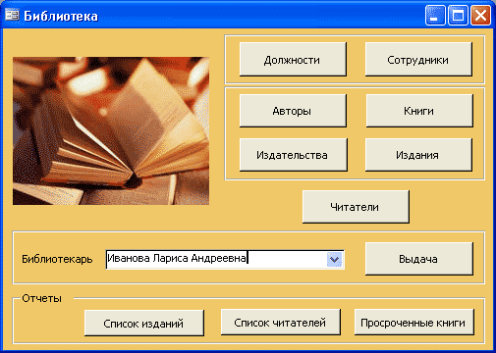

Рисунок 6 – решение по пользовательскому интерфейсу

Показан пример интерфейса ПМ для сотрудников библиотеки. Им доступны:

* Список читателей.
* Список книг.
* Список изданий.
* Список авторов.
* Список издательств.
* Список сотрудников.
* Список должностей.
* Список просроченных книг.
* Возможность выдачи книг.
* Возможность отслеживать задолженности читателей.
  1. Методы и средства разработки.

Для разработки ПМ «ОДБ» используется следующий состав программных средств:

* Система управления базами данных (СУБД): MySQL для хранения и управления данными.
* Система контроля версий: Git для отслеживания изменений в коде и совместной работы над проектом.
* Среда разработки: Visual Studio 2022.

Языки программирования:

* Бэкенд: C# (WPF (.NET Framework)) для создания серверной части приложения.
* Фронтенд: XAML для разработки пользовательского интерфейса.
* Для написания скриптов и автоматизации: Bash для Linux или PowerShell для Windows.

Алгоритмы процедур и операций:

* Алгоритмы поиска: полнотекстовый поиск с использованием Elasticsearch для быстрого поиска книг.
* Алгоритмы сортировки: MergeSort для упорядочивания списков данных.

Методы реализации:

* RESTful API: Для обеспечения связи между фронтендом и бэкендом и интеграции с внешними сервисами.
* Контейнеризация: Использование Docker для упрощения развертывания и обеспечения единообразия среды на всех этапах разработки и эксплуатации.
* Автоматизированное тестирование: Unit-тесты для проверки отдельных функций, интеграционные тесты для проверки взаимодействия компонентов и системные тесты для проверки всего приложения в целом.

# Мероприятия по подготовке объекта автоматизации к вводу системы в действие.

* 1. Мероприятия по подготовке информационной базы.

Для приведения информации к виду, пригодному для использования ПМ «ОДБ», Разработчик и Заказчик должны согласовать ряд технических решений:

* Форматы данных: определение единых форматов для импорта и экспорта данных.
* Модель данных: согласование структуры базы данных, чтобы обеспечить ее использование в ПМ.
* Интерфейсы взаимодействия: определение API для обмена данными между системами.
* Методы аутентификации и авторизации: установление безопасных способов подтверждения подлинности пользователей, а также правил доступа к данным.
* Шифрование и безопасность: согласование методов шифрования для защиты данных в процессе их передачи и хранения.
* Процедуры обработки данных: определение алгоритмов очистки, трансформации, нормализации и агрегации данных для их подготовки к использованию в ПМ.
* Резервное копирование и восстановление: разработка стратегии резервного копирования и восстановления данных для обеспечения их сохранности.
* Логирование и мониторинг: установление системы логирования операций и мониторинга состояния системы для обеспечения возможности анализа и быстрого реагирования на инциденты.
* Документация: Создание технической документации, описывающей все аспекты взаимодействия систем, включая интерфейсы, протоколы и форматы данных.
  1. Мероприятия по подготовке персонала.

Для подготовки ПМ к выводу в действие, необходимо провести следующие мероприятия по подготовке персонала:

* Определение потребностей в обучении: анализ текущих компетенций персонала и определение необходимых навыков для работы с ПМ.
* Разработка учебных программ: создание программ обучения, включая курсы по основам работы с ПМ.
* Комплектация штата: определение необходимого количества сотрудников и их должностей в соответствии с требованиями к ПМ.
* Назначение ответственных: выбор ответственных лиц за внедрение и поддержку ПМ, включая администраторов системы и техническую поддержку.
* Проведение обучения: организация тренингов и семинаров для персонала с участием специалистов-разработчиков ПМ.
* Тестирование знаний: проведение аттестации сотрудников после обучения для проверки усвоения материала.
  1. Мероприятия по организации рабочих мест.

Внедрение ПМ требует проведения следующих мероприятий по организации рабочих мест:

* Техническое оснащение: обеспечение рабочих мест необходимым оборудованием, включая компьютеры, серверы, сетевое оборудование.
* Создание подсетей: организация сетевой инфраструктуры с разделением доступа для разработчиков, администраторов и пользователей.
* Установка необходимого ПО: обеспечение установки и настройки программного обеспечения, необходимого для работы с ПМ, на рабочих станциях пользователей.
* Обучение по рабочему месту: проведение практических занятий с сотрудниками непосредственно на их рабочих местах для отработки навыков использования системы.
* Разработка инструкций: создание подробных руководств и инструкций по работе с системой для каждого рабочего места.
  1. Мероприятия по изменению объекта автоматизации.

ПМ может требовать внесения следующих изменений в библиотеку:

* Адаптация помещений под требования ПМ, включая обеспечение необходимых условий для серверного оборудования.
* Настройка сетевой инфраструктуры для обеспечения надежного и безопасного доступа к данным.
* Приобретение такого аппаратного обеспечения, как серверы, сетевое оборудование и системы хранения данных.
* Установка систем бесперебойного питания (ИБП) для защиты от сбоев в электроснабжении.
  1. Прочие мероприятия.

Во время эксплуатации ПМ может потребоваться проведение следующих мероприятий:

* Интеграция с существующими системами: Планирование и выполнение работ по интеграции ПМ с другими информационными системами библиотеки.
* Соблюдение нормативных требований: Учет требований законодательства и стандартов в области обработки и хранения информации при внедрении ПМ.
* Планирование масштабирования: Разработка стратегии масштабирования системы с учетом возможного увеличения объемов данных и числа пользователей.
* Разработка плана по аварийному восстановлению: Создание и тестирование процедур восстановления работы системы после сбоев и аварий.